Tillsynsbegäran – information om höga naturvärden i avverkningsanmälan A 22522-2026 i Sundsvalls kommun
Denna tillsynsbegäran behandlar höga naturvärden i avverkningsanmälan A 22522-2026 i Sundsvalls kommun som inkom 2026-05-13 och omfattar 3,7 ha.
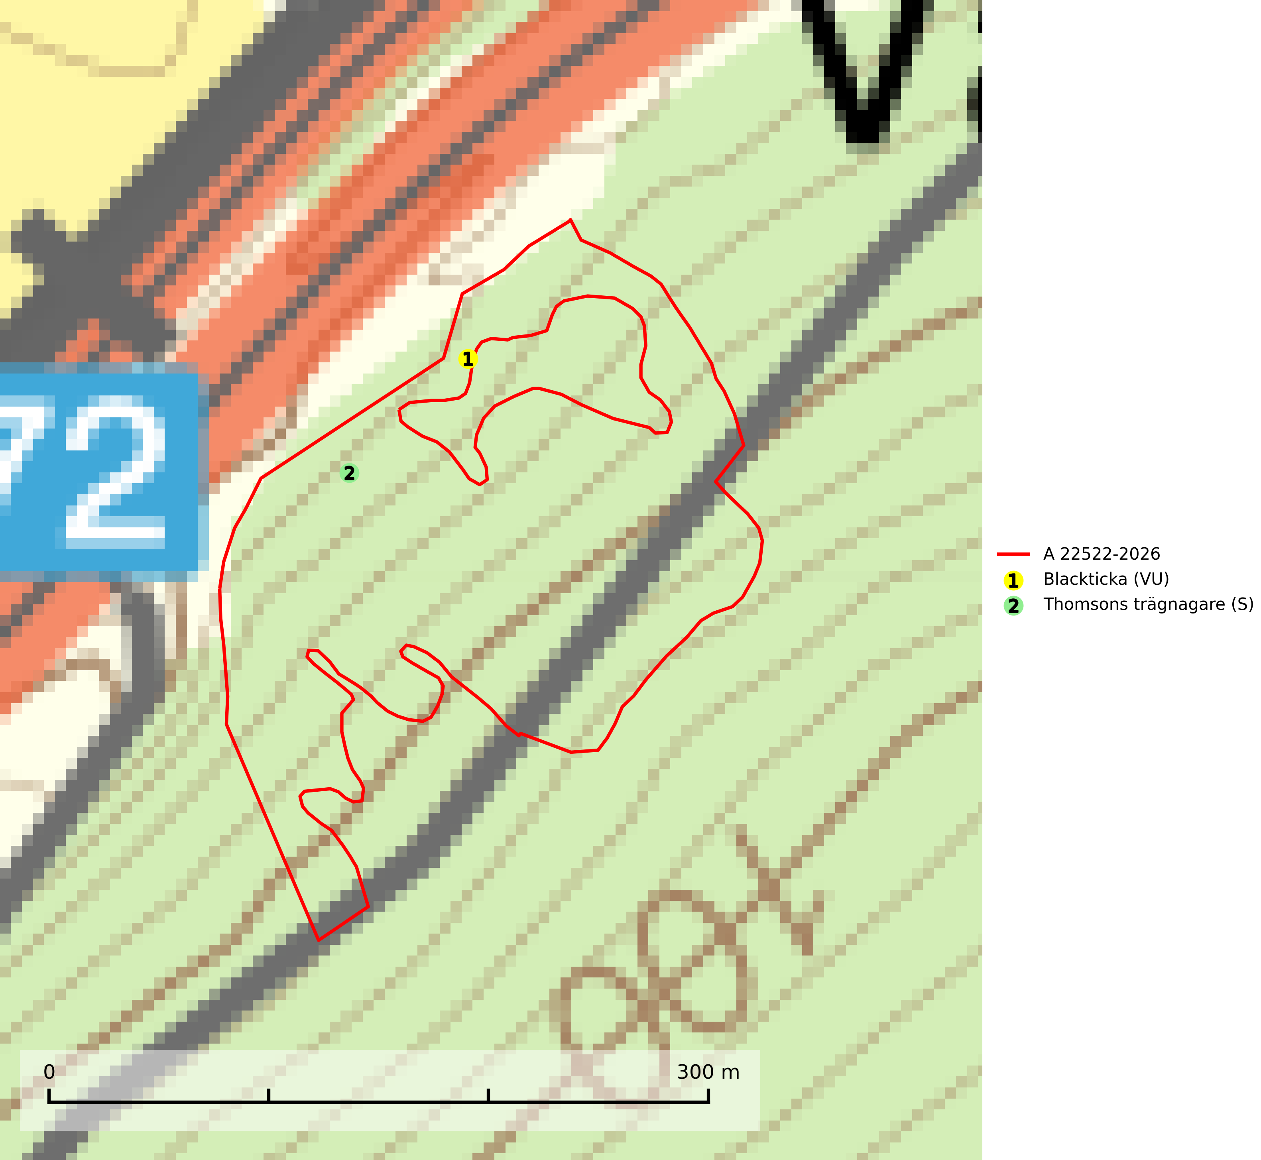
Figur 1. Fyndplatser för naturvårdsarter i avverkningsanmälan. Markörer utan svart kant är placerade på fyndplatsen. Markörer med svart kant är placerade vid sidan av fyndplatsen och har ett svart streck som visar fyndplatsens exakta position. Kartans mittpunktskoordinat är N 6919999, E 613689 i SWEREF 99 TM.
I avverkningsanmälan finns fynd av 2 naturvårdsarter, varav 1 är rödlistad och 1 är signalart (S): blackticka (VU) och thomsons trägnagare (S). Se Figur 1.

Tillsynsbegäran
Vi begär härmed att Skogsstyrelsen fattar beslut enligt miljöbalken som säkerställer att skogens höga naturvärden bevaras samt att EU-lagstiftning efterlevs och att artskyddsbrott förhindras.
Vi önskar även ta del av de ställningstaganden och beslut som myndigheten meddelar till följd av aktuell avverkningsanmälan och föreningens inlaga (se 34 § förvaltningslagen).

Naturvårdsarter och fridlysta arter
Nedan följer beskrivningar av de naturvårdsarter och fridlysta arter som har sina livsmiljöer och växtplatser i den avverkningsanmälda skogen. De påträffade naturvårdsarterna är ett tydligt kvitto på att det rör sig om en skog med höga naturvärden.
Blackticka (VU), rödlistad som sårbar, är en exklusiv svamp som signalerar fuktiga granskogar med mycket höga naturvärden. Den har klassificerats som en “urskogsindikator” och påträffas nästan enbart i urskogsartade barrnaturskogar med långvarig kontinuitet av grova lågor i olika nedbrytningsstadier. Skogsskötselåtgärder på eller i omedelbar närhet av lokalerna utgör ett hot och på lång sikt innebär fragmenteringen av skogslandskapet att artens förekomster isoleras vilket i sig utgör ett hot mot artens överlevnad. Fler skogar med blackticka måste skyddas (Nitare & Skogsstyrelsen, 2019; SLU Artdatabanken, 2024).

